Российская академия народного хозяйства и государственной службы
при Президенте Российской Федерации
Казанский (Приволжский) федеральный университет

Проектная работа слушателей в рамках образовательной программы
«Подготовка управленческих кадров в сфере здравоохранения и образования
в 2011-2014 годах», направление «Управление в сфере образования»

Трудовое объединение школьников
как механизм реализации внеурочной деятельности

Авторы проекта:
- Буйских Е.Н., директор МОБУ «Пекшиксолинская основная общеобразовательная школа», Медведевский район, Республика Марий Эл;
- Еремеева Л.В. заместитель директора по УВР МОБУ «Мочалищенская средняя общеобразовательная школа», Звениговский район, Республика Марий Эл;
- Копылова Н.И., директор МАОУ «Средняя общеобразовательная школа № 70», г.Пермь;
- Костюкова О.В., заместитель директора УВР МБОУ «Хозесановская средняя общеобразовательная школа», Кайбицкий район, Республика Татарстан;
- Кужлева Е.В., заместитель директора по УВР МОУ «Еловская средняя общеобразовательная школа», Еловский район, Пермский край;
- Орешкина Д.Н., директор МБОУ Курьинской средней общеобразовательной школы, Красногорский район, Удмуртская Республика;
- Осипова О.А., директор МБОУ «Средняя общеобразовательная школа № 132 с углубленным изучением иностранных языков», г.Казань, Республика Татарстан;
- Полякова И.В., директор МБОУ «Социально-экономический лицей № 45», г.Ижевск, Удмуртская Республика

Проект допущен к защите:
___ октябрь 2013г
___________/
Руководитель: декан ФДО С.И. Петров

Казань, 2013
Оглавление
Введение………………………………………………………………………
- Актуальность проекта …………………………………………………
- Цели и задачи проекта ………………………………………………….
- Механизм взаимодействия социальных партнеров….………………
- Проектное решение
4.1.Характеристика проектной модели…………………………………..
4.2. Функционирование трудового объединения……………………….
4.3. Дорожная карта проекта…………………………………………….
5. Ресурсное обеспечение………………………………………………..
5.1. Нормативно-правовое обеспечение………………………………..
5.2. Информационное обеспечение…………………………………….
5.3. Кадровое обеспечение………………………………………………
5.4. Финансово-экономическое обеспечение…………………………..
6. Описание ожидаемых результатов, возможных рисков и способов их снижения
Заключение ……………………………………………………………….
Список использования документов и источников информации……….
Приложения……………………………………………………………….

Введение

В современном обществе, где знания, уровень интеллектуального развития его членов становятся главным стратегическим ресурсом и важнейшим фактором развития экономики, значительно повышается статус образования. На образование возлагаются особые надежды, поскольку оно в условиях постоянно изменяющейся конъюнктуры рынка, вынуждающей человека менять профессию или место работы, позволяет ему осваивать новые профессии, новые виды и способы деятельности. На современном рынке труда человек играет все более активную роль, предлагая в качестве товара свой главный личный капитал — компетентность, профессионализм, квалификацию. Чем выше уровень его квалификации, тем большую свободу выбора имеет он на рынке труда, тем больше востребован в жизни. Однако в условиях неоднозначности социальной ситуации учащиеся школ сталкиваются с неопределенностью в области карьеры, профессии, с вероятностью нестабильной занятости и необходимостью самостоятельного ее обеспечения. Данные проблемы являются и следствием того, что в социально-трудовой среде современной России, характеризующейся динамизмом и противоречивым характером, произошли существенные деформации в отраслевой и профессионально-квалификационной структуре занятости, в профессиональных ориентирах и предпочтениях. Поэтому учащихся необходимо целенаправленно готовить к адекватному позиционированию себя в столь сложной социально-трудовой среде. Такая подготовка становится одной из важнейших задач образования.
В «Концепции развития образования» отмечается необходимость формирования личности, которая будет способна на основе полученных глубоких знаний, профессиональных навыков свободно ориентироваться, саморазвиваться и самостоятельно принимать правильные, нравственно – ответственные решения в условиях быстроизменяющегося мира. Поэтому формирование ключевых компетенций учащихся, в том числе и социально-трудовых, является приоритетной задачей системы современного образования. Стандарт общего образования ориентирован на становление личностных характеристик выпускника напрямую связанных с профессиональным самоопределением и социализацией учащихся. Технологическим условием обеспечения профессионального самоопределения и социализации учащихся в меняющихся социальных условиях может выступить создание специальных общественных объединений с социально-трудовой функцией, так называемых строительных и трудовых отрядов, где предусмотрена возможность самостоятельных действий, имеющих реальный эффект. Предлагаемый проект «Организация трудового объединения
как одна из форм внеурочной деятельности» позволит обеспечить занятость обучающихся 8-11 классов во внеурочное время и создаст условия для их успешной социализации. В случае реализации проект может стать визитной карточкой школы, выгодно отличающим ее от других общеобразовательных учреждений, повысить ее конкурентоспособность на рынке образовательных услуг.

1.Актуальность проекта
Согласно Федеральному базисному учебному плану для общеобразовательных учреждений Российской Федерации организация занятий по направлениям внеурочной деятельности является неотъемлемой частью образовательного процесса в школе. Время, отводимое на внеурочную деятельность, используется по желанию учащихся и в формах, отличных от урочной системы обучения. В базисном учебном плане выделены основные направления внеурочной деятельности: спортивно-оздоровительное, художественно-эстетическое, научно-познавательное, военно-патриотическое, общественно полезная и проектная деятельность школьников. Согласно требованиям ФГОС нового поколения, учебный план для школ включает для каждого класса до 10 часов внеурочной деятельности, позволяющей осуществлять программу воспитания и социализации школьников через несколько направлений, реализация которых позволит добиться получения тех результатов в обучении и воспитании школьников, которые определены в основной образовательной программе. Заинтересованность школы в ведении внеурочной деятельности объясняется не только включением ее в учебный план, но и новым взглядом на образовательные результаты. Если предметные результаты достигаются в процессе освоения школьных дисциплин, то в достижении метапредметных, а особенно личностных результатов – ценностей, ориентиров, потребностей, интересов человека, удельный вес внеурочной деятельности гораздо выше, так как ученик выбирает ее исходя из своих интересов, мотивов. Как же организовать внеурочную деятельность в образовательном учреждении? Что касается механизма реализации внеурочной деятельности, то именно здесь и начинают возникать перед образовательным учреждением ряд проблем: 1. Внеурочная деятельность включена в учебный план основной образовательной программы школы, но образовательному учреждению приходится самостоятельно изыскивать финансовые возможности для оплаты труда педагогов, ведущих её. В школах недостаточно имеющихся ставок педагогов дополнительного образования, тем более подготовленных в этой области квалифицированных кадров. Те ставки, которые имеются, в основном распределены между учителями школы.
2. Вопрос организации внеурочной деятельности более остро встанет не только перед городскими школами, которые функционируют в две смены, но и перед сельскими. Мероприятия для учащихся проводятся во второй половине дня, однако образовательные учреждения не имеют специальных помещений для организации внеурочной деятельности. При организации внеурочной деятельности обучающихся можно использовать возможности образовательных учреждений дополнительного образования. Но в условиях сельской местности практически нет учреждений социальной сферы, которые можно было бы привлечь к организации дополнительного образования детей. 3. Для организации дополнительных занятий надо развести детей по объединениям, кружкам, секциям, которые находятся порой в разных учреждениях, оформить соответствующую документацию. А если соблюдать права ребенка на свободу выбора направленности внеурочной деятельности, то велика вероятность возникновения одновременно нескольких групп, желающих заниматься разной направленностью. Возникает вопрос о том, кто будет выполнять сопровождение детей - классный руководитель? Тьютор, ставки которого еще нет в штатном расписании школ? Это большая нагрузка. А если и есть, то потенциальные возможности тьюторского сопровождения не конкретизированы в рамках задач дальнейшего совершенствования системы дополнительного образования детей. Поэтому создание модели трудового объединения школьников - это основная задача административной команды школы, так как в рамках деятельности объединения закладываются будущие социальные отношения, осваиваются существующие, формируются знания и конкретные виды деятельности учащихся, позволяющие понять самого себя, свои возможности и перспективу развития личности. Поэтому, трудовые объединения школьников – важнейший фактор социализации подростков, значение которых трудно переоценить. С целью содействия решения проблемы социализации обучающихся, нами разработана модель организации трудового объединения школьников, в основу которой положена идея построения образовательно-производственного пространства. Актуальность выбранной темы определяется тем, что деятельность учащихся в трудовом объединении, поможет сформировать личностные результаты - социально- трудовые компетенции, а также будет предложена как вариант реализации внеурочной деятельности

2. Цели и задачи проекта

Цель проекта-профессионально-ориентированное трудовое объединение обучающихся, как форма реализации внеурочной деятельности.
Задачи проекта: 1. Организовать и отработать механизм взаимодействия школы с социальными партнерами. 2. Разработать модель организационно-функциональной структуры трудового объединения школьников. 3. Создать программу внеурочной деятельности, ориентированную на формирование социально-трудовых компетенций.

3.Механизм взаимодействия социальных партнеров

Будущее наших детей напрямую зависит от того, смогут ли они овладеть необходимыми компетенциями — коммуникативной, социально-трудовой, личностного саморазвития - и занять активную позицию в жизни, развиваться и самореализовываться в условиях школьной и внешкольной деятельности. Организация занятости подростков - сложная и многоплановая проблема, носящая межведомственный характер. Она находится на стыке интересов целого ряда структур - службы занятости, образовательных учреждений и органов управления образованием, органов местного самоуправления, предприятий, общественных организаций. Ограниченность финансовых средств, другие объективные и субъективные причины требуют новых форм работы со слабозащищенными категориями населения, к которым относятся и несовершеннолетние. Поэтому необходима разработка технологий, с помощью которых проблему занятости детей и подростков можно было бы решить посредством различных форм занятости, не требующих избыточного финансирования, с привлечением всех возможностей общества.
Проектной группой был проведен анализ существующей ситуации в образовании, на основании которого были выявлены противоречия: 1. С одной стороны многообразное сложное социальное и профессиональное пространство, не включенное в образовательную среду школьников; с другой стороны – желание подростков удовлетворить свои разнообразные, в том числе образовательные потребности, выстроить коммуникации вне стен школы, возможность самостоятельно заработать деньги. 2. С одной стороны желание школьников трудиться за заработную плату в свободное от учебной деятельности время; с другой стороны, по данным региональных центров занятости, дефицит рабочей силы на временный период. 3. Ужесточились и требования к предприятиям, на которых трудоустраиваются молодые люди в возрасте от 14 до 18 лет. Усугубляется проблема и тем, что в ведении городской администрации, после реформирования сферы муниципального коммунального и городского хозяйства, остались практически только учреждения социальной сферы, а для работы в учреждениях здравоохранения, образования и культуры нужно специальное образование. Поэтому необходима постоянная и планомерная работа по информированию, формированию банка данных и максимальному привлечение работодателей к трудоустройству подростков на предприятиях всех форм собственности, так как востребованность – количество желающих трудоустроится несовершеннолетних сегодня, в несколько раз превышает количество вакансий для данной категории. Усилиями и сотрудничеством только с одной службой занятости проблему трудовой адаптации учащихся разрешить невозможно. На схеме представлен механизм взаимодействия школы с социальными партнерами.
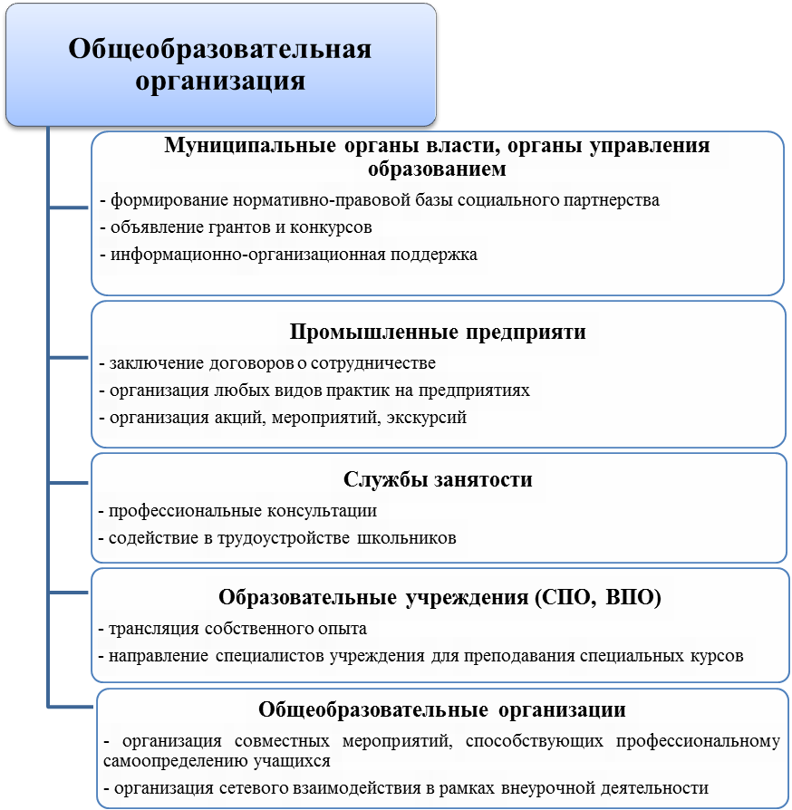
Основными партнерами в реализации трудоустройства учащихся являются муниципальные органы власти, органы управления образованием, в задачу которых входит формирование нормативно-правовой базы социального партнерства, объявление грантов и конкурсов и оказание информационной поддержки социальных инициатив. Механизм взаимодействия с промышленными и сельскохозяйственными предприятиями состоит в заключение договоров о сотрудничестве с общеобразовательными организациями, организации практик на предприятии, проведение акций, различных экскурсий. Администрация предприятий заключает срочный трудовой договор с подростком, оформляет его прием на работу приказом, выплачивает подростку заработную плату и производит отчисление налогов.
Службы занятости населения оказывают реальное содействие в трудоустройстве школьников и профессиональном консультировании.
Образовательные учреждения среднего и высшего профессионального образования направляют своих специалистов для преподавания специальных курсов и трансляции собственного опыта.
Общеобразовательные организации с социальными партерами проводят мероприятия, способствующие профессиональному самоопределению учащихся.
На несовершеннолетних граждан, занятых на временных работах, распространяется законодательство Российской Федерации о труде и социальном страховании. Запрещается необоснованный отказ работодателя в заключении трудового договора с несовершеннолетним, направленным службой занятости на временные работы.
Наиболее успешными являются региональные целевые программы «Содействия занятости населения», «целью которых является расширения возможностей трудоустройства учащихся и приобретение ими профессиональных знаний, умений и навыков».
Анализ рынка вакансий, предлагаемых подросткам в рамках указанных программ показал, что основными видами работ для подростков являются следующие:
- работы по благоустройству территорий (озеленение улиц и парков, уборка мусора в школьных дворах, городских скверах и парках);
- ремонтно-строительные работы (ремонт спортивных площадок, хоккейных коробок, спортивного инвентаря, наглядно-учебных пособий и книг, школьной мебели и кабинетов, музеев, складских помещений, и др.);
- социальная работа (уход за одинокими и пожилыми людьми, ветеранами Великой Отечественной войны, работа вожатыми на детских площадках);
- сельскохозяйственные работы (выращивание овощей, посадка рассады и уход за цветочными клумбами, прополка, уборка урожая, уход за животными, сбор лекарственных растений);
- сезонная помощь в оказании почтовых услуг и услуг связи (курьерская работа, разноска писем, газет и телеграмм);
- работа в качестве подсобных рабочих на промышленных предприятиях.
По результатам опроса 374 учащихся 9-11 классов из четырех регионов Приволжского Федерального округа было выявлено, что интересы подростков лежат в сферах деятельности, связанных со знанием компьютера, иностранного языка, торговли, оказание почтовых услуг, оформительской и рекламной деятельности.
Таким образом, для организации деятельности трудового объединения необходимо сформировать Кейс совместных интересов (КСИ), включающий в себя те виды работ, которые интересны учащимся и совпадают с перечнем вакансий, предлагаемых службами занятости населения.
Кейс совместных интересов
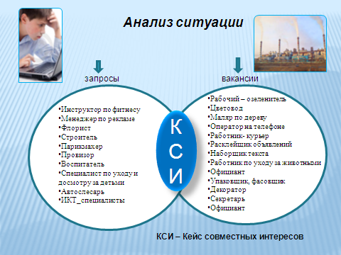

- Проектное решение

  - Характеристика проектной модели

Проект «Организация трудового объединения как одна из форм внеурочной деятельности» относится к организационно-управленческому, так как предполагает создание объединения школьников в общеобразовательном учреждении и упорядочения его практически-значимой деятельности.
Целевая аудитория проекта – учащиеся 14-18 лет, которые изъявили желание принять участие в деятельности трудового объединения.
По срокам реализации – краткосрочный, предполагаемый срок реализации 1 год.
Проект характеризуется как инновационный, так как предлагается модель организации трудового объединения школьников как один из механизмов реализации внеурочной деятельности в рамках введения ФГОС нового поколения.
По географии проект является универсальным, и может быть реализован в любом субъекте Российской Федерации.
По особенностям финансирования – смешанный. Для его осуществления будут привлечены бюджетные и внебюджетные средства.

  - Функционирование трудового объединения

Трудовое объединение создается с целью общественного воспитания, формирования гражданственности, патриотизма у молодежи, реализации социальных и трудовых инициатив, приобретения молодыми людьми навыков профессиональной трудовой и управленческой деятельности, содействия личностному развитию, а также процессам трудовой и социальной адаптации школьников. Деятельность объединения регламентируется Положением о трудовом объединении школьников, которое является локальным актом учреждения и принимается педагогическим советом школы (Приложение №1).
Основные задачи трудового объединения:
- обеспечить реализацию программ внеурочной деятельности;
- способствовать формированию социально-трудовых компетенций;
- создать условия для практической пробы сил в различных видах деятельности, дальнейшего осознанного профессионального выбора;
- изменить имидж образовательного учреждения;
- повысить эффективность совместной работы социальных служб, учреждений и предприятий, организующих занятость детей и молодежи.
В своей деятельности трудовое объединение руководствуется действующим законодательством и локальными нормативными актами общеобразовательной организации.
Трудовое объединение осуществляет свою деятельность под руководством командира, назначаемого их состава педагогических работников. Общее руководство деятельностью трудового объединения осуществляет заместитель директора по ВР.
Организационно-управленческая структура трудового объединения школьников:

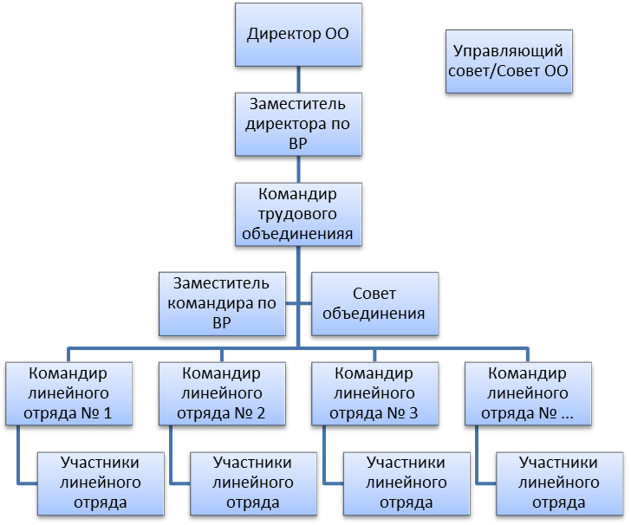

Элементами структуры являются: директор школы, заместитель директора по ВР, Управляющий совет или Совет ОО, командиры объединений, советы объединений, заместитель командира объединения по ВР, командиры линейных отрядов. Отношения между ними строятся на основе принципа сотрудничества и соподчинения. Вертикальные связи управления структуры основаны на подчинении: директору школы подчиняется заместитель директора по ВР, заместителю директора по ВР подчиняется командир трудового объединения, которому подчиняются заместитель командира объединения по ВР, совет объединения и командиры линейных отрядов. Горизонтальные связи определяют взаимодействие между структурными элементами трудового объединения: директор школы, заместитель директора по ВР взаимодействуют с Управляющим (наблюдательным) советом школы/Советом общеобразовательной организации, заместитель командира по ВР с Советом объединения, командиры линейных отрядов – между собой. Такая структура модели трудового объединения обеспечивает эффективное функционирование и развитие проектируемой модели как единого целого, а также контроль со стороны органов самоуправления общеобразовательной организации.
В основе организации трудового объединения предусмотрено создание линейных отрядов. Линейный отряд – коллектив участников трудового объединения, объединенный выполнением единой производственной задачи или социального заказа.
Трудовое объединение, обладающие малой численностью (менее 10 человек), может не создавать в своей структуре линейные отряды.
Внутри трудового объединения могут создаваться и иные структурные подразделения.
В состав трудового объединения зачисляются учащиеся общеобразовательной организации 14-18 лет, не имеющие академической задолженности и медицинских противопоказаний для выполняемых объединением видов деятельности, подтвердившие знание основ охраны труда и правил техники безопасности.
В порядке исключения, в состав отряда могут входить выпускники высших и средних специальных учебных заведений, ранее принимавшие участие в деятельности данного объединения. А также, в порядке исключения другие категории граждан, практический опыт и знания которых способствуют повышению эффективности выполняемой отрядом деятельности, не имеющие медицинских противопоказаний; лица, обучающиеся в других общеобразовательных организациях - социальных партнерах.
Трудовое объединение организует свою деятельность в специально выделенных помещениях общеобразовательной организации, трудовая деятельность может осуществляться и на площадях работодателя.
Итоги деятельности трудового объединения отражаются в аналитическом отчете. Командир объединения подотчетен заместителю директора по ВР. Управляющий совет/Совет общеобразовательной организации оценивает деятельность трудового объединения на основе результатов мониторинга и изучения общественного мнения. Работа трудового объединения освещается на сайте общеобразовательной организации, в средствах массовой информации.
Для реализации поставленной цели общеобразовательная организация:
- создает условия для деятельности трудового объединения;
- проводит PR-акции, рекламно-разъяснительную работу среди социальных партнеров, жителей населенного пункта (микрорайона), родителей, обучающихся;
- ищет партнеров (социальные службы, учреждения и предприятия, организующие занятость детей и молодежи) для реализации проекта;
- координирует взаимодействие трудового объединения с социумом;
- осуществляет контроль деятельности трудового объединения.
Трудовое объединение в своей деятельности проходит ряд этапов.
Первый этап Подготовительный (организационный). Первоначально в общеобразовательной организации создается рабочая группа из числа работников школы (заместитель директора по ВР, педагога-психолога, социального педагога и др.), активных школьников.
Рабочая группа проводит мониторинг групп школьников для выявления актуальных направлений трудовой деятельности, проводит анализ рынка предлагаемых для подростка вакансий, ищет партнеров (социальные службы, учреждения и предприятия, организующие занятость детей и молодежи) для реализации проекта. На этом этапе рабочая группа разрабатывает нормативную базу трудового объединения, программу внеурочной деятельности, ориентированную на формирование социально-трудовых компетенций, программы курсов (рабочие программы), в том числе психолого-педагогической направленности.
В результате мониторинга создается кейс совместных интересов (КСИ), определяется круг участников проекта – школьников, желающих принять участие в деятельности трудового объединения. Формируется трудовое объединение, органы управления трудовым объединением.
На втором этапе организуется совместная деятельность участников объединения: реализуются программы внеурочной деятельности, мероприятия программы (плана) трудового объединения, трудовая деятельность. Организация трудовой деятельности может происходить двумя путями: в течение учебного года и/или в летний период.
На третьем заключительном этапе подводятся итоги деятельности трудового объединения, отражаются в аналитическом отчете, дорожных картах участников трудового объединения. Работа школьников в трудовом объединении засчитывается за внеурочную деятельность.
Технологическая карта трудового объединения представлена на схеме:

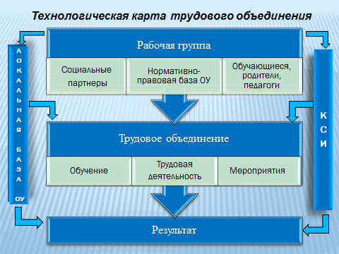

В рамках деятельности трудового объединения как одной из форм внеурочной деятельности у школьников формируются все ключевые компетенции.
Одним из главных эффектов проекта является формирование социально-трудовых компетенций учащихся.
Социально-трудовые компетенции, по А. В. Хуторскому, означают владение знаниями и опытом в гражданско-общественной деятельности (выполнение роли гражданина, наблюдателя, избирателя, представителя), в социально-трудовой сфере (права потребителя, покупателя, клиента, производителя), в области семейных отношений и обязанностей, в вопросах экономики и права, в профессиональном самоопределении. В эту компетенцию входят умения анализировать ситуацию на рынке труда, владеть этикой трудовых и гражданских взаимоотношений, действовать в соответствии с личной и общественной выгодой. Ученик овладевает необходимыми для современной жизни навыками социальной инициативности и конструктивной грамотности.
Становится очевидной необходимость специальной целенаправленной работы по формированию социально-трудовых компетенций учащихся. Следует отметить, что деятельности трудового отряда свойственны открытость, гибкость, мобильность, вариативность на запросы и потребности рынка образовательных услуг, что обусловливает предпосылки формирования в учреждении данного типа социально-трудовой компетенции старшеклассника.
Развитие социально-трудовых компетенций старшеклассников является приоритетной частью психолого-педагогического сопровождения образовательного процесса в трудовом объединении, целью которого является воспитание и профессиональное самоопределение, социально-трудовая адаптация в условиях выбора сферы деятельности в соответствии со своими возможностями, способностями и с учетом требований рынка труда, создание условий для профессионального самоопределения, формирование потребности готовности к труду.
Для реализации данной цели предусмотрено:
- оказание психолого-педагогической помощи учащимся в осознанном выборе профессии с учетом способностей, склонностей, психофизиологических и физических возможностей;
- повышение уровня осведомленности старшеклассников о состоянии рынка труда, содержании труда специалистов различных сфер деятельности, о профессиональных образовательных программах и учебных заведения.
Структурными компонентами социально-трудовых компетенций являются мотивационный, когнитивный и деятельностный.
Одной из ключевых задач проекта является создание компетентностно-ориентированных программ, за счет реализации которых и будет достигнута формирование социально-трудовых компетенций.
В программах, разрабатываемых рабочей группой, согласно локальному акту общеобразовательной организации, могут быть прописаны следующие компоненты:
- компонентный состав социально-трудовых компетенций;
- показатели формирования компетенций;
- критерии оценки уровня компетенции;
- формы, методы, развивающие диагностики, тренинги, организационно-деятельностные игры;
Программа (план) деятельности трудового объединения включает в себя механизм организации трудовой деятельности и совместную деятельность в рамках как линейных отрядов, так и трудового объединения по социально-значимым мероприятиям.
Развитию компонентов социально-трудовых компетенций учащихся способствует оформление учащимися дорожных карт участников трудового объединения или портфолио.
Показатели социально-трудовых компетенций, позволяющие определить уровень их сформированности у учащихся:
- показатели мотивационного компонента: осознание общественной значимости труда, трудовые ценностные ориентации, установка на постоянное самообразование и самовоспитание, положительное отношение к деятельности и к отдельным профессиональным функциям;
- показатели когнитивного компонента: знания о гражданско-общественной (гражданин, избиратель, представитель), социально-трудовой (потребитель, покупатель, работник) деятельности; знания по экономике и праву; знания в области профессионального самоопределения, в области работы с источниками информации;
- показатели деятельностного компонента: умения анализировать ситуацию на рынке труда, действовать в соответствии с личной и общественной выгодой, владение этикой трудовых и гражданских взаимоотношений в условиях выбора конкретного направления деятельности.
Таким образом, функционирование трудового объединения позволяет решить одну из главных задач образования – формирование личности, готовой к профессиональному самоопределению.

  - Дорожная карта проекта

№ п/п | Мероприятия | Ответственный | Месяц
№ п/п | Мероприятия | Ответственный | 1 | 2 | 3 | 4 | 5 | 6 | 7 | 8 | 9 | 10 | 11 | 12
1 | Разработка локальных актов, согласование с Учредителем | Директор, рабочая группа
2 | Формирование рабочей группы | Заместитель  директора по ВР
3 | Анализ ситуации на молодежном рынке труда, создание КСИ | Рабочая группа, специалисты ЦЗН
4 | Выбор площадок для деятельности трудового объединения из круга социальных партнеров | Рабочая группа
5 | Разработка программы внеурочной деятельности, рабочих программ | Рабочая группа
6 | PR-акция, разъяснительная работа с учащимися и родителями | Рабочая группа
7 | Организация собрания с учащимися, изъявившими желание принять участие в деятельности трудового объединения | Командир трудового объединения
8 | Формирование линейных отрядов и выбор командиров | Командир трудового объединения
9 | Разработка программы (плана) трудового объединения | Совет трудового объединения
10 | Реализация программы внеурочной деятельности | Заместитель директора по ВР
11 | Трудовая деятельность | Командир трудового объединения
12 | Заключение договоров, оформление на работу | Участники трудового объединения | По графику работы линейного отряда
13 | Реализация программы (плана) трудового объединения | Командир трудового объединения | По плану трудового объединения
14 | Контроль деятельности трудового объединения | Заместитель директора по ВР
15 | Размещение информации о деятельности трудового объединения в СМИ, стендах, через листовки | Командир трудового объединения, командиры линейных отрядов
16 | Мониторинг результатов деятельности трудового объединения | Администрация ОУ, Управляющий совет
17 | Проведение совещаний, конференций, круглых столов | Командир трудового объединения, администрация ОУ
18 | Корректировка и усовершенствование модели трудового объединения | Администрация ОУ

- Ресурсное обеспечение

Для реализации проекта определены следующие виды ресурсов: нормативно-правовые, информационные, кадровые, финансово-экономические.

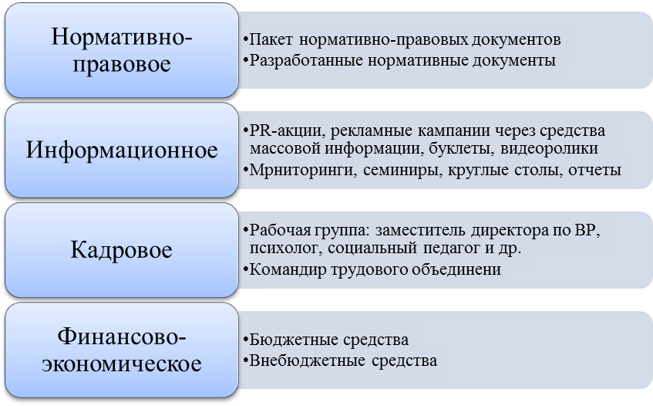

  - Нормативно-правовое обеспечение

Основными нормативно-правовыми документами, обеспечивающими реализацию и эффективность проекта, являются нормативные правовые акты в сфере образования, а так же в сфере привлечения труда несовершеннолетних.
- Конституция Российской Федерации.
- «Трудовой кодекс Российской Федерации» от 30.12.2001 N 197-ФЗ.
- Санитарно-эпидемиологические правила и нормативы СанПиН 2.4.2.2821-10.
- Конвенция о правах ребенка (резолюция Генеральной Ассамблеи ООН от 20.11.1989 г.; ратифицирована постановлением Верховного Совета СССР от 13.06.1990 г. № 1559-1).
- Федеральный закон «Об образовании в Российской Федерации» от 29.12.2012 № 273.
- Федеральный закон «Об основных гарантиях прав ребенка в Российской Федерации» от 24.07.1998 г. № 124-ФЗ.
- Распоряжение Правительства РФ от 17.10.2008г. № 1662-р «Об утверждении Концепции долгосрочного социально-экономического развития Российской Федерации на период до 2020 года»;
- Национальная образовательная инициатива «Наша новая школа», утверждена Приказом Президента Российской Федерации от 04 февраля 2010 года № 271.
В связи с реализацией проекта возникает необходимость в разработке существующего нормативного обеспечения образовательного учреждения:
- Положение о трудовом объединении школьников (Приложение № 1);
- Дорожная карта участника трудового объединения (Приложение № 2);
- Заявление о зачислении в трудовое объединение (Приложение № 3);
- Согласия на заключение трудового договора с несовершеннолетним (Приложение № 4).

5.2. Информационное обеспечение

Информационное обеспечение деятельности трудового объединения реализуется через:
- PR-мероприятия, организацию рекламной кампании через средства массовой информации, буклеты, рекламные видеоролики, брендбуки;
- публикацию материалов о работе трудового объединения на сайте общеобразовательной организации; методические материалы;
- проведение мониторингов с целью выявления позитивных результатов и проблем, их причин, способов устранения недостатков
- проведение семинаров, круглых столов и т.п.;
- отчет о деятельности трудового объединения включается в текст Публичного доклада общеобразовательной организации.

  - Кадровое обеспечение

Проект, являясь инновационным, требует качественного кадрового обеспечения. К работе по организации деятельности трудового объединения должны быть привлечены высококвалифицированные кадры, владеющие современными образовательными технологиями.
В состав рабочей группы входят работники школы (заместитель директора по ВР, педагог-психолог, социальный педагог и др.), для более эффективной работы могут привлекаться специалисты-консультанты, которые оказывают помощь по вопросам PR-мероприятий, профориентации, специалисты службы занятости и т.д. Командиром трудового объединения назначается педагогический работник общеобразовательной организации, имеющий опыт работы на руководящих должностях.

5.4 Финансово-экономическое обеспечение

Прогнозируемая стоимость реализации проекта составляет ориентировочно 308000 рублей (триста восемь тысяч рублей).
Расчет стоимости проекта производится по статьям:
- расходы на заработную плату рабочей группе и командиру объединения;
- прямые материальные затраты.
Расходы на заработную плату рабочей группе.
Для осуществления проекта создается рабочая группа, в которую входят педагогические работники: заместитель директора по ВР, педагоги-психологи (2 человека), учитель технологии, учитель истории и обществознания, педагог-организатор, социальный педагог, командир трудового объединения. Так как реализация данного проекта не входит в должностные обязанности указанных специалистов, то используется поощрительная система из стимулирующего фонда общеобразовательной организации. Планируемая сумма составляет 40000,00 рублей в месяц (рассчитывается индивидуально для каждой общеобразовательной организации):
40000,00 руб.*1 месяц (срок деятельности рабочей группы) = 40000 руб.
Сопровождение проекта.
Работа командира трудового объединения: 10000,00 руб.*12 месяцев (срок реализации проекта) = 120000 руб.
Работа заместителя директора по ВР: 5000,00 руб.*12 месяцев (срок реализации проекта) = 60000 руб.
Прямые материальные затраты.
Для более эффективной реализации проекта необходимо разработать единую визитную карточку (название, эмблема, девиз и т.п.) (брендбук) и провести освещение проекта в СМИ (Интернет, радио, телевидение).
- разработка брендбука составляет 3000,00 рублей (по договору);
- выпуск рекламных роликов в Интернете и телевидении – 5000,00 рублей (по договору).
Для трансляции накопленного опыта, предусматривается разработка методических материалов по окончании реализации проекта, планируемая сумма затрат составляет 20000,00 рублей (по договору).
Стимулирование наиболее активных участников трудового объединения: 50000,00 рублей
Примерная смета реализации проекта
№ | Наименование расходов | Бюджетные средства ОО, руб | Внебюджетные средства ОО, руб
 | Оплата деятельности рабочей группы | 40000,00 | 0
 | Оплата услуг командиру объединения | 120000,00 | 0
 | Оплата услуг заместителю директора по ВР | 60000,00 | 0
 | Изготовление брендбука | 0 | 3000,00
 | Освещение проекта в СМИ (реклама) | 0 | 5000,00
 | Издание методических материалов | 0 | 20000,00
 | Проведение мероприятий (акции, семинары, конференции) | 0 | 10000,00
 | Премирование участников проекта | 0 | 50000,00
 |  | 220000,00 | 88000,00
Итоговые затраты на реализацию проекта составляют |  | 308000,00

- Описание ожидаемых результатов, возможных рисков и способов их снижения

Ожидаемые результаты реализации проекта:
- увеличение доли школьников 14-18 лет занятых внеурочной деятельностью в рамках трудового объединения;
- доля учащихся 14-18 лет, вовлеченных в деятельность трудового объединения от количества учащихся 14-18 лет в общеобразовательной организации – 15%;
- рост привлекательности школы для потребителей (учеников, родителей, общественности): количество социально-значимых мероприятий, проведенных трудовым объединением – не менее 3-х в год;
- постоянное обновление КСИ (кейса совместных интересов) не менее 2-х новых предложений от социальных партнеров в год;
- увеличение количества позитивных публикаций в СМИ не менее 1 раза в четверть;
- привлечение учащихся общеобразовательных организаций – социальных партнеров в деятельность трудового отряда: доля учащихся других общеобразовательных учреждений, участвующих в деятельности трудового объединения от количества учащихся, занятых в трудовом объединении – 10%.
Возможны риски при реализации проекта, как внутреннего, так и внешнего характера. В представленной ниже таблице предусмотрены мероприятия по их минимизации.

 | РИСКИ | МЕРОПРИЯТИЯ ПО ИХ МИНИМИЗАЦИИ
ВНУТРЕННИЕ | Отсутствие в общеобразовательной организации специалистов по вопросам профессиональной ориентации | Привлечение сторонних специалистов
ВНУТРЕННИЕ | Нежелание школьников принимать участие в деятельности трудового объединения | Выявление и привлечение неформальных лидеров  Информационно-разъяснительные мероприятия  Дополнительные PR-мероприятия
ВНУТРЕННИЕ | Невыполнение программы внеурочной деятельности в рамках трудового объединения | Разработка индивидуального маршрута учащегося для выполнения программы
ВНУТРЕННИЕ | Неприятие родителями мероприятий в рамках внеурочной деятельности | Информационно-разъяснительные мероприятия  Привлечение активных родителей  PR-акции  Предоставление родителям графика занятости учащегося в рамках деятельности трудового объединения
ВНЕШНИЕ | Отсутствие вакансий по направлениям деятельности трудового объединения | Организация вакантных мест в образовательных организациях или организациях партнеров
ВНЕШНИЕ | Непонимание деятельности трудового объединения органами надзора и контроля | Разработанная в соответствии с действующим законодательством нормативная локальная база совместно с учредителем
ВНЕШНИЕ | Отсутствие поддержки мероприятий органами местного самоуправления | Участие в мероприятиях, предлагаемых органами местного самоуправления  Предварительное согласование мероприятий  Организация трудовой деятельности, направленной на решение местных проблем  Проведение благотворительных акций  Проведение эффективных PR-компаний

Заключение

Формирование современной личности, способной плодотворно жить в быстро меняющихся условиях и преобразовывать их, самостоятельно принимать верные, жизненно важные решения, позитивно самореализовываться в основных сферах жизнедеятельности, ставит перед российской школой в качестве одной из важнейших задач развитие такого качества личности, как социальная активность. Образовательное учреждение призвано сегодня не только давать определенную сумму знаний, но и создавать обстановку, при которой каждый обучающийся ощущает сопричастность к решению главных задач, стоящих перед ним как перед гражданином, членом общества.
Процесс модернизации российского образования, стартовавший в начале XXI века, базируется на актуальных для отечественной педагогики идеях, среди которых ориентация на свободную развивающуюся личность, уважение к чести и достоинству человека, значимость социальной и личностной ответственности, воспитание и обучение через созидательную деятельность.
Представленный проект «Организация трудового объединения как одной из форм внеурочной деятельности» разработан с целью внедрения модели управления образовательной средой школьников на основе системно-деятельностного подхода, что позволяет наиболее эффективно решать вопросы организации внеурочной деятельности и занятости подростков.
Трудовые объединения как педагогически организованная деятельность школьников помогут в развитии и формировании социально-значимых компетенций, что позволит подросткам занять качественно новое положение в коллективе, выполняя общественно-значимые работы.
Данный проект поможет активизировать взаимодействие социальных партнеров по вопросам профессиональной ориентации, организации временной занятости школьников.
Реализация проекта предполагает апробацию модели трудового объединения школьников, с целью подготовки общеобразовательных организаций к введению федеральных государственных образовательных стандартов среднего (полного) общего образования.
В связи с вступлением в силу нового Федерального закона «Об образовании в Российской Федерации», проект может получить дальнейшее развитие через преобразование трудового объединения в студенческий отряд, представляющий собой общественное объединение обучающихся, целью деятельности которого является организация временной занятости обучающихся, изъявивших желание в свободное от учебы время работать в различных отраслях экономики (пункт 7 статья 34)

ПРИЛОЖЕНИЕ № 1
ПРИМЕРНОЕ ПОЛОЖЕНИЕ
о трудовом объединении школьников

- Введение

  - Настоящее Положение определяет порядок формирования и организации трудового объединения школьников, осуществляющего различные виды (профили) деятельности.
  - Трудовое объединение - форма организации школьников 14-18 лет образовательной организации, добровольно изъявивших желание участвовать в творческой, социально полезной, социально значимой деятельности в рамках внеурочной деятельности.
  - Трудовое объединение создаются с целью общественного воспитания, формирования гражданственности, патриотизма у молодежи, реализации социальных и трудовых инициатив, приобретения молодыми людьми навыков профессиональной трудовой и управленческой деятельности, содействия личностному развитию, а также процессам трудовой и социальной адаптации школьников.
  - Осуществление трудовой деятельности членами трудового объединения должно осуществляться в строгом соответствии с нормами трудового законодательства Российской Федерации.
  - Трудовое объединение - форма объединения школьников общеобразовательной организации, добровольно изъявивших желание в рамках внеурочной деятельности участвовать в творческой, социально полезной, социально значимой деятельности, управление которой осуществляет общеобразовательная организация – учредитель объединения.
  - Общеобразовательная организация осуществляют реализацию комплекса мероприятий по организационной, юридической, методической и иной поддержке деятельности трудового объединения.
  - В своей деятельности трудовое объединение руководствуется Конституцией Российской Федерации, Федеральными законами, указами и распоряжениями Президента Российской Федерации, постановлениями и распоряжениями Правительства Российской Федерации, решениями федерального органа управления образованием, органов государственной власти, органов местного самоуправления и настоящим Положением.

- Общие положения

  - Трудовое объединение действуют на основании настоящего Положения. Трудовое объединение формируется общеобразовательной организацией, не является общественным объединением, сфера действия Федерального закона «Об общественных объединениях» не распространяется на данную форму трудового объединения.
  - В состав трудового объединения могут входить учащиеся общеобразовательной организации, не имеющие академической задолженности и медицинских противопоказаний для выполняемых объединением видов деятельности, признающие настоящее Положение, и соответствующим образом подтвердившие знание основ охраны труда и правил техники безопасности.
  - В порядке исключения, в состав отряда могут входить выпускники высших и средних специальных учебных заведений, ранее принимавшие участие в деятельности данного объединения, а также, в порядке исключения другие категории граждан, практический опыт и знания которых способствуют повышению эффективности выполняемой отрядом деятельности, не имеющие медицинских противопоказаний; лица, обучающиеся в других общеобразовательных организациях - социальных партнерах, достигшие 14-летнего возраста, не имеющие медицинских противопоказаний. Трудовые договоры с участниками отряда в возрасте 14 – 16 лет могут заключаться с согласия одного из родителей (законных представителей) и органа опеки и попечительства.
  - Порядок создания и ликвидации трудового объединения
    - Трудовые объединения формируются общеобразовательной организацией.
    - Зачисление в объединение производится постоянно действующим руководящим органом на основании личного заявления учащегося при отсутствии медицинских противопоказаний к выполнению осуществляемых объединением видов деятельности (работ). Состав объединения утверждается руководителем общеобразовательной организации.
    - Невыполнение учебной программы подготовки члена трудового объединения, наличие медицинских противопоказаний, неудовлетворительное знание кандидатом основ охраны труда и правил технической безопасности могут служить основанием для отказа в зачислении в состав отряда.
    - Ликвидация трудового объединения является исключительной компетенцией общеобразовательной организации - учредителя.
  - Права и обязанности трудового объединения
    - Общеобразовательная организация утверждает программу (план) деятельности трудового объединения и требует ее исполнения. Действующие трудовые объединения могут самостоятельно разрабатывать программы социально значимой и полезной деятельности. Указанная программа утверждается общеобразовательной организацией - учредителем.
    - Общеобразовательная организация назначает (утверждает) командира объединения, являющегося руководителем объединения, заместителя командира по воспитательной работе и утверждает состав трудового объединения.
    - Общеобразовательная организация обязана создать необходимые условия для деятельности трудового объединения и обеспечить им соответствующий фронт работ или возможность выполнения социального заказа (сравнительно постоянную занятость, в том числе с помощью мероприятий внутри объединения).
    - Если участники трудового объединения принимаются на работу в общеобразовательную организацию, денежные средства, полученные общеобразовательной организацией от деятельности трудового объединения (в частности, по договору, исполнявшемуся силами трудового объединения) и оставшиеся после выплаты заработной платы участникам объединения, подлежат целевому учету и могут расходоваться на обеспечение нужд данного трудового объединения, а также на собственные нужды общеобразовательной организации (не более 10 процентов).
    - Средства, выделяемые общеобразовательной организацией на обеспечение деятельности отряда, расходуются в соответствии со сметой, согласованной с постоянно действующим руководящим органом трудового объединения.
    - Если участники трудового объединения трудоустраиваются при посредничестве общеобразовательной организации на работу в другую организацию, общеобразовательная организация несет перед участниками отряда субсидиарную ответственность за выполнение работодателем условий трудового договора.
  - Структура трудового объединения
    - Основной (первичной) структурной единицей трудового объединения является линейный отряд - коллектив участников трудового объединения, объединенный выполнением единой производственной задачи или социального заказа.
    - В составе трудового объединения могут функционировать линейные отряды, осуществляющие различные виды деятельности.
    - Трудовое объединение, обладающие малой численностью (менее 10 человек), может не создавать в своей структуре линейные отряды.
    - Внутри трудового объединения могут создаваться и иные структурные подразделения, которые действуют на основании соответствующих положений, утверждаемых постоянно действующим руководящим органом трудового объединения.
  - Руководящие органы трудового объединения
    - Порядок формирования руководящих органов трудового объединения определяет общеобразовательная организация. Управление деятельностью трудового объединения и организацию работы внутри объединения осуществляет постоянно действующий руководящий орган – совет объединения. В его состав в обязательном порядке входят командир, заместитель командира по воспитательной работе, командиры линейных отрядов.
    - Совет трудового объединения:
- определяет основные направления деятельности трудового объединения;
- принимает программу (план) работы трудового объединения.
    - Командир трудового объединения:
- назначается из состава педагогических работников общеобразовательной организации;
- организует деятельность трудового объединения;
- ведет документацию трудового объединения;
- организует взаимодействие с общеобразовательными организациями – партнерами, социальными службами, предприятиями и другими организациями;
- руководит работой постоянно действующего руководящего органа трудового объединения;
- обеспечивает соблюдение дисциплины внутри объединения, выносит взыскания и поощрения участникам трудового объединения, предусмотренные общеобразовательной организацией;
- отвечает за сохранность и использование имущества, переданного трудовому объединению в пользование;
- следит за соблюдением участниками трудового объединения правил техники безопасности;
- осуществляет меры по кадровому укреплению трудового объединения;
- обеспечивает совместно с общеобразовательной организацией порядок прохождения участниками трудового объединения изучения основ охраны труда и правил техники безопасности, необходимых для осуществления различных видов деятельности (производства работ, оказания услуг);
- обеспечивает в рамках своей компетенции создание безопасных условий труда членов трудового объединения;
- в установленном порядке предоставляет необходимую статистическую информацию о деятельности объединения общеобразовательной организации.
    - Заместитель командира отряда по воспитательной работе:
- выбирается из состава участников трудового объединения;
- осуществляет меры по формированию позитивного морально -психологического климата в молодежных коллективах;
- способствует личностному творческому росту участников отряда, развитию и максимальной реализации их общественной активности, формированию социально ориентированной организационной культуры;
- осуществляет информационное обеспечение жизнедеятельности трудового объединения;
- организует продуктивный, творческий, развивающий досуг участников трудового объединения и их взаимодействие во внерабочее время.
- В период отсутствия командира отряда заместитель командира осуществляет исполнение его должностных обязанностей.
    - Командир линейного отряда:
- выбирается из состава участников линейного отряда;
- организует деятельность линейного отряда;
- обеспечивает соблюдение дисциплины внутри линейного отряда, выходит с предложениями по вынесению взысканий и поощрений участникам линейного отряда, предусмотренных общеобразовательной организацией;
- отвечает за сохранность и использование имущества, переданного линейному отряду в пользование;
- следит за соблюдением участниками линейного отряда правил техники безопасности;
- осуществляет меры по кадровому укреплению отряда;
- обеспечивает в рамках своей компетенции создание безопасных условий труда членов трудового объединения;
- в установленном порядке предоставляет необходимую статистическую информацию о деятельности линейного отряда командиру трудового объединения.
  - Права и обязанности трудового объединения
    - Трудовое объединение имеет право:
- осуществлять в интересах общества, личности и государства различные формы социально значимой, социально полезной деятельности, включая производство различных видов работ, оказание услуг и т.д.;
- вносить в органы самоуправления организации, учреждения предложения по совершенствованию и развитию движения трудового объединения;
- принимать активное участие в акциях и мероприятиях, осуществляемых общеобразовательной организацией,
- трудовое объединение также имеет право на поддержку своей деятельности со стороны органов самоуправления общеобразовательной организации и сетевых партнеров.
  - Трудовое объединение обязано:
- осуществлять социально значимую и/или социально полезную деятельность;
- исполнять согласованную с общеобразовательной организацией программу своей деятельности;
- осуществлять свою деятельность в соответствии с нормами действующего законодательства Российской Федерации, настоящим Положением
  - Права и обязанности участников трудового объединения
    - Участники трудового объединения имеют право:
- свободно обсуждать вопросы деятельности объединения и жизни внутри объединения на общем собрании трудового объединения, вносить предложения, открыто высказывать и отстаивать свое мнение до принятия решения собранием;
- высказывать на собраниях замечания в адрес любого участника трудового объединения независимо от занимаемой им должности;
- лично участвовать в собраниях, на заседаниях постоянно действующего руководящего органа трудового объединения, когда обсуждается вопрос о его деятельности, поведении, работе в составе отряда;
- получать вознаграждение за свой труд;
- участвовать в разработке программ деятельности трудового объединения и в его мероприятиях;
- пользоваться атрибутикой и символикой трудового объединения, утвержденной в установленном порядке.
  - Участник трудового объединения обязан:
- выполнять требования настоящего Положения;
- соблюдать внутренний распорядок жизни трудового объединения;
- соблюдать требования и инструкции по технике безопасности и охране труда, санитарные нормы и правила;
- выполнять учебную программу подготовки участника трудового объединения и учебную программу по месту учебы;
- активно участвовать в мероприятиях и акциях, организуемых трудовым объединением, общеобразовательной организацией, координирующей его деятельность.
- В случае нарушения участником трудового объединения положений нормативных документов, регулирующих деятельность объединения, общественной и/или производственной дисциплины к нему могут быть применены меры дисциплинарного воздействия, вплоть до отчисления из состава трудового объединения. Отчисление производится руководством общеобразовательной организации по представлению командира трудового объединения.

- Документы трудового объединения

- Программа деятельности трудового объединения, линейных отрядов.
- Список участников трудового объединения по линейным отрядам.
- Журнал по охране труда.
- Личное заявление участника трудового объединения об указании содействия в трудоустройстве на временную работу в рамках внеурочной деятельности.
- Дорожные карты участников трудового объединения.

ПРИЛОЖЕНИЕ № 2

ОБРАЗЕЦ ДОРОЖНОЙ КАРТЫ УЧАСТНИКА ТРУДОВОГО ОБЪЕДИНЕНИЯ

Ф.И.О._______________________________________________________________________

Линейный отряд_______________________________________________________________

№ п/п | Мероприятия | Сроки | Результат

ПРИЛОЖЕНИЕ № 3

ОБРАЗЕЦ ЗАЯВЛЕНИЯ

Директору______________________________
(наименование общеобразовательной организации)
_______________________________________
^{(Фамилия И.О. руководителя ОО)}
_______________________________________
(Фамилия Имя Отчество заявителя)
_______________________________________
(статус, наименование ОО заявителя)

Заявление.

Прошу принять меня в члены трудового объединения школьников с «____»____________ 20______г. по «_____»_______________ 20_____г.

Дата__________________________
Подпись_________________ _____________________
^{(И.О. Фамилия)}

ПРИЛОЖЕНИЕ № 4

